Образец запроса на внесудебное получение наследства при пропуске сроков принятия

Кому: Семеренко Егению Владимировичу
адрес: 199128, г. Санкт-Петербург, ул. Порядковая дом 7, квартира 12

От: Олещенко Оксаны Витальевна
Почтовый адрес: 178185, г. Москва, ул. Дмитровка дом 16, квартира 11
Email (электронная почта): oleshenko99@mail.ru
Телефон: +7999-999-63-75

ЗАПРОС
согласия лица, принявшего наследство,
на включение в список наследников

Как мне стало известно, вы приняли наследство после Семеренко Виталия Игоревича, умершего 11.10.2020 г., что подтверждается Свидетельством о смерти от 11.10.2020 г. №А152346.

Я, Олещенко Оксана Витальевна являюсь дочерью Семеренко Виталия Игоревича, что подтверждается свидетельством о рождении №1241Б от 12.02.1986 года.

По ряду причин я пропустила установленный п. 1 ст. 1154 Гражданского кодекса Российской Федерации срок для принятия наследства. В частности, я не успела принять наследство потому, что находилась на лечении в другом городе.

В соответствии с п. 2 ст. 1155 Гражданского кодекса Российской Федерации наследство может быть принято наследником по истечении срока, установленного для его принятия, без обращения в суд при условии согласия в письменной форме на это всех остальных наследников, принявших наследство.
В соответствии с вышеизложенным и руководствуясь п. 2 ст. 1155 Гражданского кодекса Российской Федерации, прошу Вас дать согласие на включение меня в список наследников.

Также сообщаю, что в случае Вашего согласие на включение меня в список наследников, Вам необходимо выполнить такое согласие нотариально у любого нотариуса на Ваш выбор.

Приложения:
- Свидетельство о смерти наследодателя от 11.10.2020 г. №А152346.
- Мои паспортные данные для подготовки согласия;
- Свидетельство о рождении №1241Б от 12.02.1986 года;

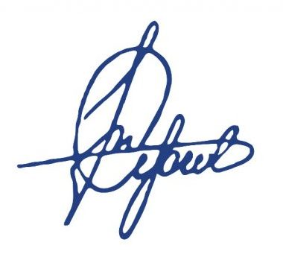

О.В. Олещенко

Редактируйте на этой странице, сверяйтесь со второй страницей

Кому: __________________________________________
(Ф.И.О. наследника, принявшего наследство)
адрес: ___________________________________

От: _______________________________________
(Ф.И.О. наследника, пропустившего срок для принятия наследства)
Почтовый адрес: ______________________________
Email (электронная почта): _____________________
Телефон: _________________

ЗАПРОС
согласия лица, принявшего наследство,
на включение в список наследников

Как мне стало известно, вы приняли наследство после _________(Ф.И.О. наследодателя)_______, умершего(ей) "___"__________ ____ г., что подтверждается Свидетельством о смерти от "___"_______ ____ г. N _____.

Я, ___________(Ф.И.О. наследника-заявителя)__________ являюсь ____________(степень родства, Ф.И.О. наследодателя)________________, что подтверждается _____________(наименование и данные документа-подтверждения - свидетельство о рождении, справка о составе семьи и т.д.)__________________________.

По ряду причин я пропустил(а) установленный п. 1 ст. 1154 Гражданского кодекса Российской
Федерации срок для принятия наследства. В частности, я не успел(а) принять наследство потому что: ____________________________(своими словами описать причину пропуска)__________________________.

В соответствии с п. 2 ст. 1155 Гражданского кодекса Российской Федерации наследство может быть принято наследником по истечении срока, установленного для его принятия, без обращения в суд при условии согласия в письменной форме на это всех остальных наследников, принявших наследство.
В соответствии с вышеизложенным и руководствуясь п. 2 ст. 1155 Гражданского кодекса Российской Федерации, прошу Вас дать согласие на включение меня в список наследников.

Также сообщаю, что в случае Вашего согласие на включение меня в список наследников, Вам необходимо выполнить такое согласие нотариально у любого нотариуса на Ваш выбор.

Приложения:
- Свидетельство о смерти наследодателя от №___________ от ________________.
- Мои паспортные данные для подготовки согласия;
- Документы, подтверждающие степень родственных отношений наследодателя и наследника-заявителя

___________подпись____________/_____________(расшифровка подписи)_______________/

